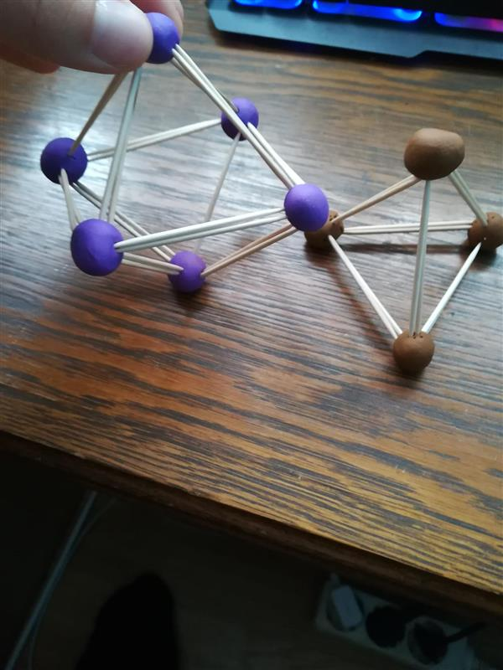

MATIJA HADELAN, 8.a - GEOMETRIJSKA TIJELA
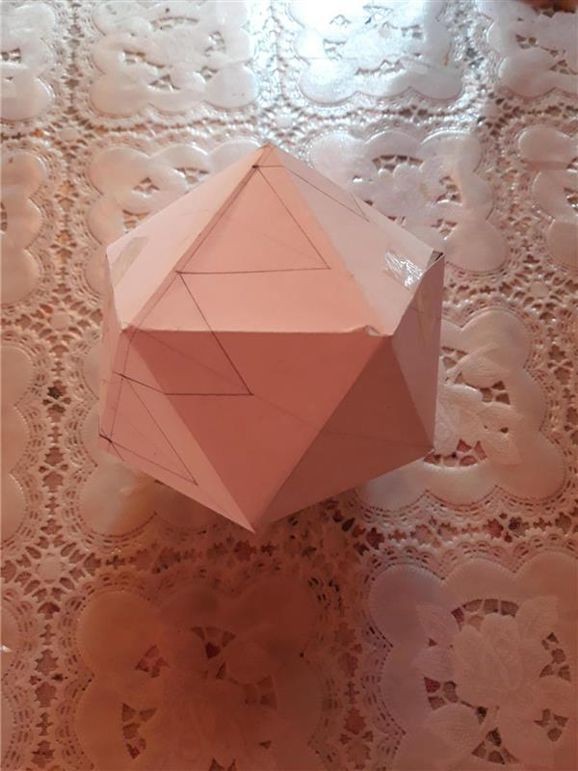

LEON TRŽEC, 8.b - GEOMETRIJSKA TIJELA
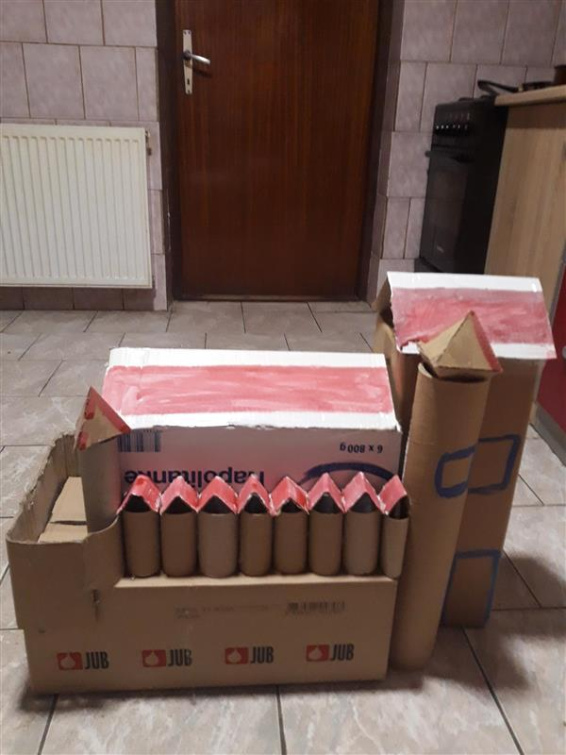
LEON TRŽEC, 8.b - GEOMETRIJSKA TIJELA

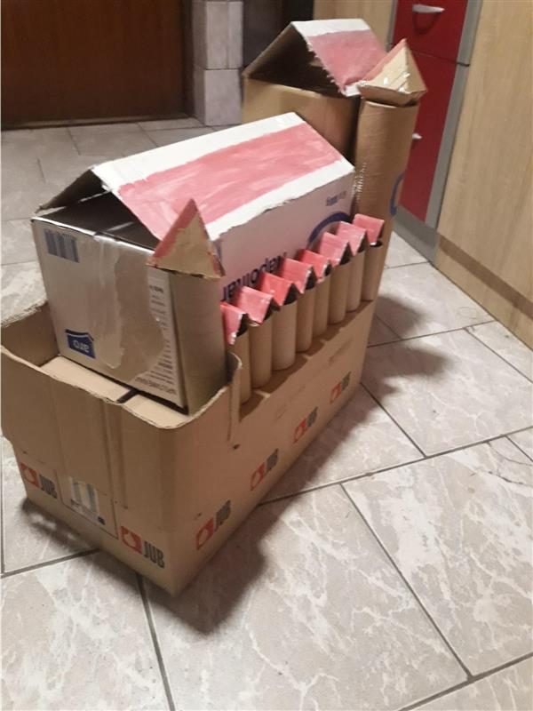

LEON TRŽEC, 8.b - GEOMETRIJSKA TIJELA

